Джон Дорр. Измеряйте самое важное
Венчурный инвестор Джон Дорр рассказывает о созданной им системе OKR (Objectives and Key Results, цели и ключевые результаты), которая помогла многим гигантам, таким как Intel и Google, достичь впечатляющего роста. На примерах множества организаций, внедривших OKR, вы познакомитесь с ее основными характеристиками и способами применения.
Джон Дорр. Измеряйте самое важное. Как Google, Intel и другие компании добиваются роста с помощью OKR. – М.: Манн, Иванов и Фербер, 2019. – 336 с.
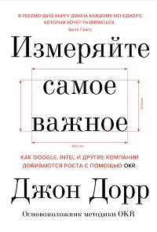
Купить цифровую книгу в ЛитРес, бумажную книгу в Лабиринте

Глава 1 Google: разрешите представить — OKR!
OKR — Цели и ключевые результаты (Objectives and Key Results) – методология управления, которая позволяет компании направить усилия на общие важные цели в рамках всей организации. По определению цели важны, конкретны, выполнимы и (в идеале) вдохновляют. При грамотной формулировке и применении они станут противоядием от необдуманного, абстрактного мышления и со-ответствующих действий.
Ключевые результаты — это метрики и мониторинг того, как мы добьемся цели. Результат соответствует ключевым требованиям либо нет; промежуточного результата быть не должно.
В 2009 году журнал Harvard Business School опубликовал статью «Бесконтрольное целеполагание». В ней перечислялись примеры «деструктивных попыток реализовать цели» и предостережение: «Цели способны вызвать систематические проблемы в организациях по причине недальновидности, неэтичного поведения, завышенных рисков, отсутствия сотрудничества и мотивации».
В 1999 г. будучи венчурным инвестором я вложил $11,8 миллиона в стартап, основанный двумя выпускниками Стэнфорда. Так я попал в совет директоров Google и стремился сделать все возможное в плане финансов и любой другой поддержки, чтобы помочь им добиться успеха. Осенью того же года я презентовал Ларри Пейджу и Сергею Брину OKR. И с тех пор эта система стала основной в управлении компанией.

Глава 2. Автор OKR
В начале XX века праотцы теории менеджмента Фредерик Уинслоу Тейлор и Генри Форд первыми стали систематически измерять результаты работы и анализировать способы их улучшения. Они считали, что самая эффективная и прибыльная организация — авторитарная. Научный менеджмент, как писал Тейлор, состоит из «точного знания того, что вы хотите от своих рабочих, и контроля, чтобы они добились этого оптимальным и наиболее дешевым способом».
Полвека спустя Питер Друкер разбил модель Тейлора–Форда в пух и прах. Он выдвинул новый идеал менеджмента, нацеленный на результаты и при этом гуманистический. Корпорация, писал он, должна быть сообществом, «основанным на доверии и уважении к работникам, а не только механизмом получения прибыли». Более того, он утверждал, что цели компании нужно обсуждать с подчиненными.
В 1954 году в своей фундаментальной работе «Практика менеджмента» Питер Друкер назвал данный принцип «управлением по целям и самоконтролю». Это и стало фундаментом и генезисом OKR Энди Гроува. Однако со временем недостатки MBO стали очевидны. Во многих компаниях цели все равно планировались и вяло спускались сверху вниз. Иногда они застаивались из-за отсутствия постоянного обновления, или сводились к ключевым показателям результативности (KPI), цифрам без души и контекста. Хуже всего, что MBO привязывалось к зарплате и бонусам. Если рискованные решения подвергаются штрафу, зачем рисковать? К концу 1990-х годов система утратила популярность. Даже Друкер критиковал ее. По его словам, MBO — «всего лишь очередной инструмент», а «не идеальное лекарство для эффективного менеджмента».
Энди Гроув применил принципы промышленного производства к «мягким профессиям», административным, профессиональным и менеджерским функциям. Гроув пытался решить две загадки: как определить и измерить результаты работников интеллектуального труда? И что можно сделать, чтобы повысить эти результаты?
В Intel Энди брал на работу «целеустремленных интровертов» по собственному образу и подобию, людей, которые решали проблемы быстро, объективно, систематично и навсегда. Как и Гроув, они научились бороться с проблемами, никого не обвиняя. Они отказались от интриг и политики, чтобы принимать оперативные, обоснованные совместные решения.
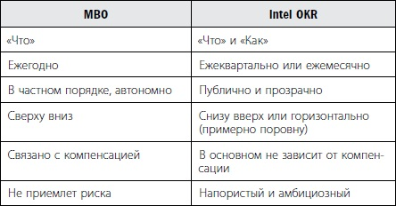
Рис. 1. МВО против OKR
К 1975 году, когда я пришел в Intel, система OKR Гроува работала на полную мощность. Каждый работник интеллектуального труда в компании формулировал ежемесячные индивидуальные OKR. Мне поручили писать бенчмарки для 8080, новейшего продукта Intel на рынке восьмибитных микропроцессоров. Мои OKR:
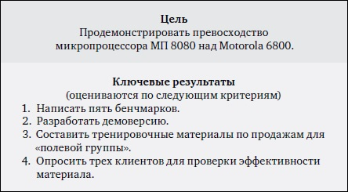
Рис. 2. OKR стажера Джона Дорра в Intel

OKR: основные принципы доктора Гроува
Суть здоровой культуры OKR — бескомпромиссная честность, отказ от личных интересов, глубочайшая преданность команде. Несколько уроков, которым я научился в Intel:
- «Всего несколько аккуратно выбранных задач, — писал Гроув, — четко демонстрируют, чему мы говорим да, а чему — нет». Ограниченное количество OKR на каждый цикл—максимум три-пять — приводит к тому, что компании, команды и сотрудники выбирают только самое важное.
- Формулировать цели снизу вверх. Чтобы добиться вовлеченности, следует поощрять команды и сотрудников, чтобы они самостоятельно формулировали примерно половину своих OKR, консультируясь с менеджерами. Когда все цели ставятся сверху вниз, это разрушает мотивацию.
- Ничего не навязывать. OKR — совместный социальный контракт по формулировке приоритетов и методов оценки результатов.
- Не забывать про гибкость. Если климат изменился, цель перестала быть практичной и актуальной, ключевые результаты можно модифицировать или даже отбросить посреди рабочего цикла.
- Не бойтесь неудач.
- Инструмент, а не оружие. Чтобы поощрять готовность рисковать и избежать неуместной осторожности, OKR и бонусы лучше разделить.

Глава 4. Суперсила 1: приоритизация и обязательства
Чем амбициознее OKR, тем выше риск проглядеть жизненно важный критерий. Чтобы гарантировать качество и при этом повышать количественные параметры, можно, к примеру, сочетать пары ключевых результатов — измерять «и действие, и противодействие»:
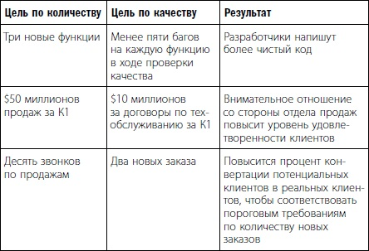
Рис. 3. Парные ключевые результаты по количеству и качеству
Не позволяйте лучшему стать врагом хорошего, или, как говорит Шерил Сэндберг: «Сделанное лучше идеального». OKR по сути своей всегда требуют доработки, это не заповеди, высеченные в камне.
Как утверждал Стив Джобс: «Инновации — это когда ты говоришь нет тысяче вещей». В большинстве случаев идеальное количество ежеквартальных OKR варьируется от трех до пяти. Иногда руки чешутся поставить больше в установленных рамках, но обычно так поступать не стоит. Слишком много целей размывают фокус и мешают разглядеть то, что важно, или отвлекают нас на погоню за очередной новомодной тенденцией.

Глава 7. Суперсила 2: синхронизация и прозрачность
Мы нанимаем умных людей не для того, чтобы говорить им, что делать. Мы нанимаем умных людей для того, чтобы они говорили нам, что делать.
Стив Джобс
Исследование показывает, что публичные цели достигаются чаще скрытых. В системе OKR самый младший персонал видит цели каждого сотрудника, включая СЕО. Вскоре становится очевидным, что по служебной лестнице продвигаются те, кто выполняет самые ценные для компании задачи. Организационный яд — подозрения, отговорки, утаивания, интриги — теряет свою токсичную силу.
Прозрачность способствует сотрудничеству. Допустим, сотруднику тяжело выполнить квартальные цели. Так как он публично отслеживал свои достижения, коллеги видят, что он нуждается в помощи. Они включаются в дело, постят ком- менты и предлагают помощь. Результаты работы улучшаются. Не менее важно, что служебные отношения крепнут, даже преображаются.
Переходя от планирования к исполнению, менеджеры и сотрудники привязывают повседневные дела к видению организации. Это называется синхронизацией. Отсутствие слаженности, согласно опросу СЕО со всего мира, — основное препятствие между стратегией и ее реализацией.
В прежнем бизнес-мире работа строго регулировалась сверху. Цели спускались вниз, по организационной схеме. В своей презентации для Google и многих других организаций я использовал вымышленную футбольную команду, чтобы показать, насколько эффективно (или нет) работает система OKR, если использовать ее в этом ключе. Как генеральный менеджер я спускаю свои цели вниз на следующий уровень менеджмента, главному тренеру и старшему вице-президенту по маркетингу. Мои ключевые результаты становятся их целями:
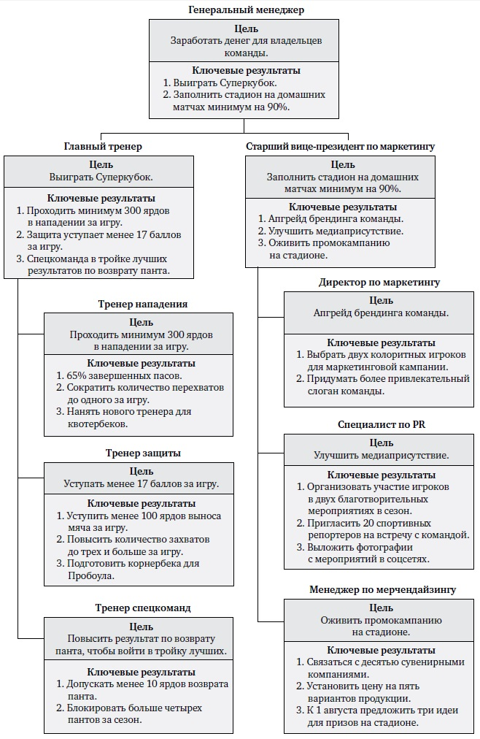
Рис. 4. OKR всей организации на примере команды в американском футболе
Но когда все цели передаются сверху вниз, процесс деградирует в машинальное упражнение (как раскраска по цифрам) со следующими негативными последствиями:
- отсутствие быстроты маневрирования. Пока все ждут указаний сверху и собрания и отчеты множатся как сорняки, каждый цикл реализации цели может занять недели, а то и месяцы.
- отсутствие гибкости. Поскольку формулирование каскадных целей требует массы усилий, никому не хочется пересматривать и корректировать их на середине цикла.
- изолированные сотрудники не торопятся делиться многообещающими идеями, а также опасениями и проблемами.
Именно потому, что OKR прозрачны, их можно распространять без строгой каскадной системы. Противоположность каскадным целям — принцип Google «20% времени», который дает инженерам возможность работать над параллельными проектами примерно один день в неделю. Освободив лучшие умы компании, Google изменил мир, каким мы его знаем. Чтобы избежать принуждения и удушающей уравниловки, здоровые организации поощряют появление целей снизу.
Инновации рождаются не в центре организации, а на периферии. Самые эффективные OKR обычно формулируют не топ-менеджеры. Как заметил Энди Гроув: «Люди на передовой обычно первыми узнают о надвигающихся переменах. Продавцы узнают об изменениях в спросе до того, как эта информация дойдет до менеджеров; финансовые аналитики первыми узнают об изменении фундаментальных показателей бизнеса».
В бизнесе один правильный ответ бывает редко. Ослабив вожжи и поощряя людей найти свои правильные ответы, все останутся в выигрыше.

Глава 10. Суперсила 3: мониторинг
Богу мы доверяем; все остальные должны предоставить фактические доказательства.
У. Эдвардс Деминг
Одно из преимуществ OKR заключается в том, что их можно отслеживать, а затем пересматривать или корректировать в соответствии с обстоятельствами. В отличие от традиционных, косных бизнес-целей, OKR — живые, дышащие организмы. Их жизненный цикл протекает в три этапа.
Сетап. Хотя любой софт общего назначения может внедрить и запустить процесс OKR, есть одна уловка: он не масштабируется. Если бы 82 тысячи сотрудников добросовестно запишут свои ежегодные цели в файлах Microsoft Word, переход на ежеквартальные OKR означал бы 328 тысяч файлов в год. И все они должны быть публичными (теоретически), но кому хватит терпения искать прозрачность и слаженность в таком количестве данных? Если вашу цель никто не видит, можно ли назвать систему действительно прозрачной?
Всё больше организаций используют специализированный, облачный OKR-софт. Три-четыре клика — и пользователи могут управлять цифровой панелью мониторинга, чтобы создавать, отслеживать, редактировать и оценивать свои OKR.
Координатор OKR. Чтобы система OKR эффективно функционировала, команда — будь то группа топ-управленцев или вся организация — должна применять ее повсеместно без исключений и вариантов. Чтобы убедить всех присоединиться к стае, лучше всего назначить одного или нескольких координаторов.
Промежуточный трекинг. Люди жаждут знать о своих достижениях и получать визуальное воплощение собственного прогресса, вплоть до процентов. Дэниел Пинк, автор Драйва: «Лучший мотиватор — достигать прогресса в своей работе. Дни, когда люди достигают прогресса, — это дни наибольшей мотивации и вовлеченности». Проводить мониторинг промежуточных результатов и при этом рассказывать о цели коллегам — два неотъемлемых элемента OKR.
Выводы: уточнить и повторить. OKR не теряют силу после того, как работа выполнена. Как в любой системе, основанной на данных, колоссальную ценность можно извлечь из оценки и анализа полученных результатов. И на индивидуальных, и на командных встречах эти выводы состоят из трех частей: объективный подсчет результата, субъективная самооценка и анализ.
Самый простой способ подсчитать результат — найти среднее значение процента выполненных работ по соответствующим ключевым результатам. Google использует шкалу от 0 до 1,0:
- от 0,7 до 1,0 = зеленый (цель реализована);
- от 0,4 до 0,6 = желтый (прогресс есть, но работа не завершена);
- от 0,0 до 0,3 = красный (нет прогресса).

Глава 12. Суперсила № 4: стремление к выдающимся результатам
OKR заставляют нас выходить далеко за пределы зоны комфорта. Консервативное целеполагание душит инновации. А инновации — как кислород: без них не победить. Амбициозные сотрудники не только более продуктивны, но и более мотивированы и вовлечены.
Такие цели вписываются в мое любимое определение предпринимателей: это люди, которые делают больше, чем считается возможным... с меньшим количеством ресурсов, чем считается возможным (в отличие от бюрократов, которые делают меньше, чем возможно, и при этом тратят ресурсов больше, чем допустимо).
Google подразделяет свои OKR на две категории: приоритетные и амбициозные (мотивирующие). Приоритетные цели связаны с метриками Google: выпуск продукции, букинг, рекрутинг, клиенты. Такие цели, как продажи и доход, должны быть выполнены в указанные сроки на 100%. Амбициозные цели отражают более масштабные, рискованные и ориентированные на будущее идеи. Неудачи — составляющие в среднем 40% — неотъемлемая часть процесса.
Ларри Пейдж поддерживает дерзкие, динамичные цели, или «Заповедь десятикратного роста». У первых почтовых онлайн-служб был весьма скромный объем памяти, как правило, 2–4 Мб. Gmail в 2004 году предоставил целый гигабайт памяти, примерно в пятьсот раз больше, чем у конкурентов. Это и есть BHAG, читается «бихаг», аббревиатура от Big Hairy Audacious Goals – большие, волосатые, наглые цели — известная фраза из книги Джима Коллинза От хорошего к великому.

Глава 15. Непрерывное управление производительностью: OKR и CFR
Ежегодные проверки результатов работы высокозатратны, утомительны и в основном бесполезны. Бизнес-лидеры на собственном горьком опыте выяснили, что людей нельзя сводить к цифрам. Нам нужна новая HR-модель для новых методов работы. Современная альтернатива ежегодным проверкам, — непрерывное управление производительностью. Она внедряется с помощью инструмента под названием CFR, где:
- С (conversations) — обсуждения: искреннее, насыщенное и хорошо структурированное общение между менеджером и сотрудником, призванное повысить результативность работы;
- F (feedback) — обратная связь: двустороннее и взаимосвязанное общение между коллегами для того, чтобы оценить прогресс и наметить будущие улучшения;
- R (recognition) — признание заслуг достойных сотрудников за их вклад любого масштаба.
Необходимо непрерывное управление производительностью для выявления критически важных тем: достижение цели оказалось сложнее, чем вы думали, когда ставили ее? Была ли эта задача правильной? Насколько она мотивирует? Нужно ли поработать с удвоенными усилиями над двумя-тремя целями, которые принесли высокий результат в прошлом квартале, или пора задуматься о новой стратегии? Нужно собрать эту информацию со всей организации.
С другой стороны, если нет целей, о чем вообще говорить? Главное же заключается в том, что OKR и CFR взаимоусиливают друг друга.
Для компаний, которые решили перейти на непрерывное управление производительностью, первый шаг прост и понятен: отделить материальное вознаграждение (прибавки и бонусы) от OKR. Нам еще предстоит придумать формулу для сложного поведения людей, потому что именно здесь в игру вступают человеческие суждения. В современном корпоративном мире OKR и материальная компенсация все еще могут дружить, полного разрыва между ними быть не может. Однако они уже не живут вместе, и так лучше для всех.
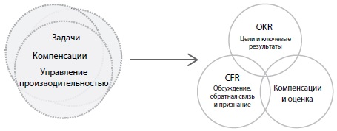
Рис. 5. По мере перехода компаний на непрерывное управление производительностью OKR и CFR начинают существовать отдельно от компенсаций и формальных оценок
Обратная связь должна быть предельно конкретной. Пример негативной обратной связи: «На прошлой неделе вы опоздали на встречу и нарушили весь распорядок». Пример позитивной обратной связи: «Вы подготовили замечательную презентацию. Вам удалось привлечь внимание аудитории анекдотом вначале, и мне понравилось, как в завершение вы обозначили следующие шаги».
Если мы можем оценивать водителей Uber (и наоборот), почему на работе нельзя установить двустороннюю обратную связь между менеджерами и сотрудниками? Обратная связь между коллегами (или 360°) — дополнительный взгляд на непрерывное управление производительностью. Она может быть анонимной, публичной или чем-то средним.
Признание. Это самый недооцененный и самый неисследованный компонент CFR. Регулярное признание — мощный стимул вовлеченности. Несмотря на всю свою «мягкость», такое простое слово, как спасибо, удивительный инструмент построения вовлеченных команд...

Глава 18. Культура
Культура, как говорится, съедает стратегию на завтрак. Главы крупных организаций обращаются к OKR и CFR как инструментам культурных изменений. И растущее количество людей, которые ищут работу и строят карьеру, считают поиск подходящей культуры своим основным критерием.
Как определить и построить позитивную культуру? Хотя простого ответа нет, OKR и CFR дают примерный план. Сплотив команды в работе над несколькими общими целями, а затем объединив их через неформальное общение, OKR и CFR создают прозрачность и отчетность — опору для стабильно высокой производительности.
Как управляющий Гроув стал примером высочайших культурных стандартов Intel. На своем семинаре iOPEC он стремился привить их новым сотрудникам компании. Посмотрите краткий обзор учения Энди по семи важнейшим культурным ценностям Intel.
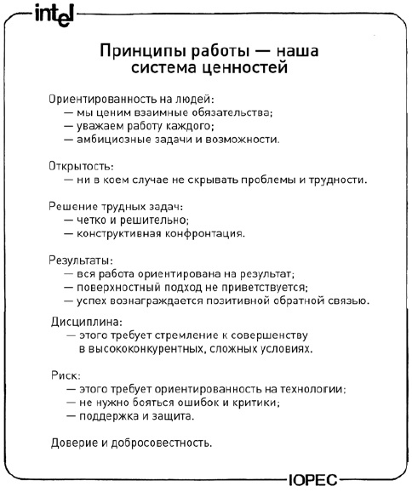
Рис. 6. Intel. Принципы работы
В 2007 году выдающийся бизнес-философ Дов Сайдман опубликовал революционную книгу Отношение определяет результат. Дов начинает с того, что культура лежит в основе человеческого поведения или процессов, происходящих в любой организации. В нашем взаимозависимом мире с доступом к огромному количеству информации поведение определяет компанию больше, чем линия продукции или доля рынка. Это то единственное, что невозможно скопировать или превратить в продукт широкого потребления.

Приложение 2. Примерный цикл OKR
Предположим, что вы формулируете OKR на уровне компании, команды или сотрудников (в крупных компаниях уровней может быть больше).
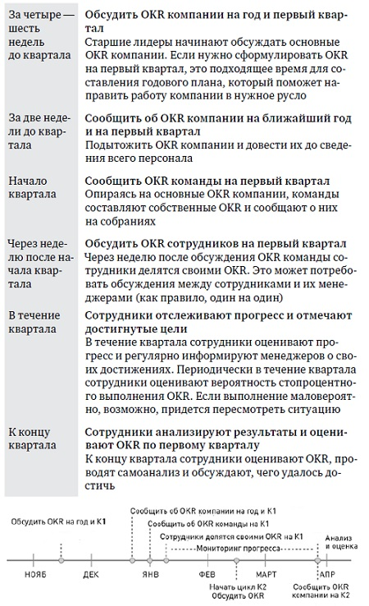
Рис. 7. Примерный цикл OKR

